
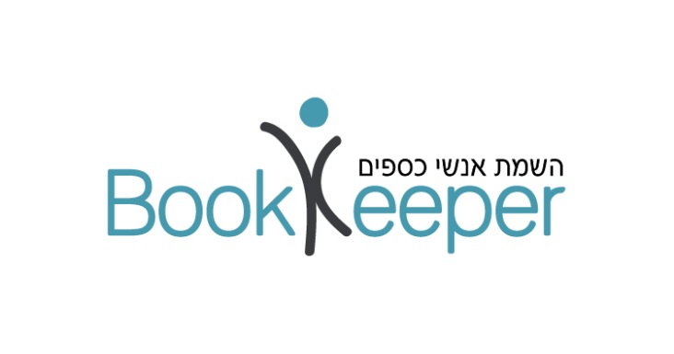

קורות חיים

שם: מועלם אורנה
כתובת: גבולות 8 גבעתיים
טלפון: 6736608-03
נייד: 052-3916621

השכלה

- הנהלת חשבונות סוג 3-גינת.
- הנהלת חשבונות סוג2 +1 בי"ס גינת.
  - לימודי B.A. כללי באוניברסיטת ת"א.
  - בי"ס תיכון גימנסיה הרצליה.

השתלמויות

מיסוי, גביה , התמודדות במצבי לחץ בעבודה , שרות לקוחות בפנים ומחוץ לחברה,
חשבי שכר – בי"ס גינת, גיליונות אלקטרוניים.
חשבי שכר בכירים-מישלב

ניסיון מקצועי

1999- עד היום
עובדת באופן עצמאי במספר חברות הגשה עד למאזן העבודה כוללת: הפקת חשבוניות מס
קבלות ,תשלומי ספקים, תשלומי ספקים בחו"ל, התאמות חברות בת, הקמת לוח כרטיסי חשבונות,
תשלומי מע"מ ,מס הכנסה ,מקדמות, הכנת משכורות, בדיקת כרטיסי הוצאות, בדיקת חשבונות חוז חייבים כגון: הלוואות ,עובדים ,קופות גמל ,הגשת דוחות נסיעה לחול ,התאמת ספקים, התאמת לקוחות. התאמת בנקים ,בנק מטח, התאמת כרטיסי אשראי ,העברת יתרות סגירה, הכנה כל החומר הדרוש לסוף שנה לרואי חשבון. כולל דוחות תקציביים ודוחות שונים בהתאם לדרישות כל חברה.
בנוסף נותנת הדרכות למנהלי חשבונות המתחילים לעבוד עם תוכנת SAPהמנהל כולל עזרה בהקמת חברה וייעוץ.
1999-1996
.ש.ל.ה. מרכז לבריאות השן – חברת בת קופת חולים כללית .
( החברה מכילה כ-60 מרפאות כאשר כל החומר מתרכז להנהלת חשבונות אחת במרכז ).
אחראית על תחום הנהלת חשבונות:
ספקים- בדיקת חשבוניות בדיקת כרטיסי הוצאות, הוצאת שקים, העברה במסב,
הפקת דוח ניכוי מס במקור והתאמתו ,דוח תשלומים לספקים, התאמת כרטיסי הספקים.
התאמות בנק-כולל הסבת דפי בנק למערכת, והתאמת כרטיסי הלוואות לסוגיהן הן במטח והן בשקלי.
התאמות עם חברות בת, תשלומי מע"מ, העברת פקודות משכורת, התאמות כרטיסי אשראי, ובנוסף ביקורת
על עבודת צוות מנהלי החשבונות.
התמחויות מיוחדות:
הפקת דוחות במערכת הפיננסית העונות לצרכיי ההנהלה ייעוץ בהטמעת מערת הגביה החדשה להנהלת חשבונות. ייעוץ מול אנשי תוכנה במתן עזרה לבדיקת שקים דחויים ,וכרטיסי אשראי.

1996-1986
פלא-פון בע"מ
אחראית על תחום הספקים כולל בדיקת חשבוניות הספקים ואישורם, תשלומים לספקים במחאות והעברות בנקאיות. התאמת כרטיסי לקוחות, גביה, התאמות מע"מ ,התאמות בנק. והתאמות חברות בת
.
1986-1985
חברת סידב ליבוא רכבים אלקטרוניים
פקידת יבוא, הפקת חשבוניות וניהול מלאי.
1985-1984
בנק לאומי תוכנית לכספרית

שרות צבאי
חיל תותחנים
משקית חינוך

תוכנה
SAP
פיננסית
חשבשבת
פריוריטי
שפות
עברית - טוב מאוד
אנגלית-טוב

המלצות

אגודה לסוכרת –מוטי הלפרט מנכל או ניצה מזכירה ראשית טל 9508222 או נייד 0545-448413
צוק רכבי הנעה בע"מ –דוד 0544-955922
טלביטון בע"מ –יוסי טל 03-6748168
נ אינטרטר בע"מ –תמי 03-6292965
משמר השבעה אגודה רן פוני-0544654488
קום בוקס –ירון צארום מנכל 054540501
טלמוסיקה –פיני 0577470364

עצמאית מגישה חשבוניות מגיעה לצורך עבודה עד ללקוח .

להלן רשימת רואי החשבון

רינברג - אריאל 09-7469807

0544583697

קסלמן עמי 050-8442005

דרויאנוב גלבר אלוני פול 0503480883

03-6888699

רואה חשבון של טלביטון בע"מ חני או פנחס 03-7520696

תנעמי או אהרון שהם רואי החשבון של האגודה לסוכרת 089477555

